Руководство пользователя
омниканальной платформы онлайн-обслуживания клиентов финансовых учреждений для работы юридических лиц и частных предпринимателей (WEB)

Зарплатный проект
В системе доступны следующие функциональные возможности при работе с зарплатным проектом:
- Автоматическое получение данных по договору ЗП проекта;
- Автоматическое получение списка сотрудников;
- Ручное создание ведомости;
- Импорт зарплатной ведомости в форматах (dbf,xls,csv);
- Автоматический расчет комиссии по ведомости;
- Автоматическое создание документов по зарплатной ведомости;
Важно!
Данные по договору ЗП проекта (номер договора, счета для уплаты суммы по ведомости, счета для уплаты комиссии по ведомости) в систему попадают автоматически, после первого входа и используются при создании ведомости.
Данные по сотрудникам зарплатного договора в системе обновляются раз в сутки. Таким образом если данные договора по зарплатному договору появились в системе, данные по сотрудникам будут доступны на следующий день.

Создание ведомости
Для ручного создания ведомости - перейдите в “Зарплатный проект” - “Зарплатная ведомость” нажмите кнопку “Создать”, откроется форма создания ведомости

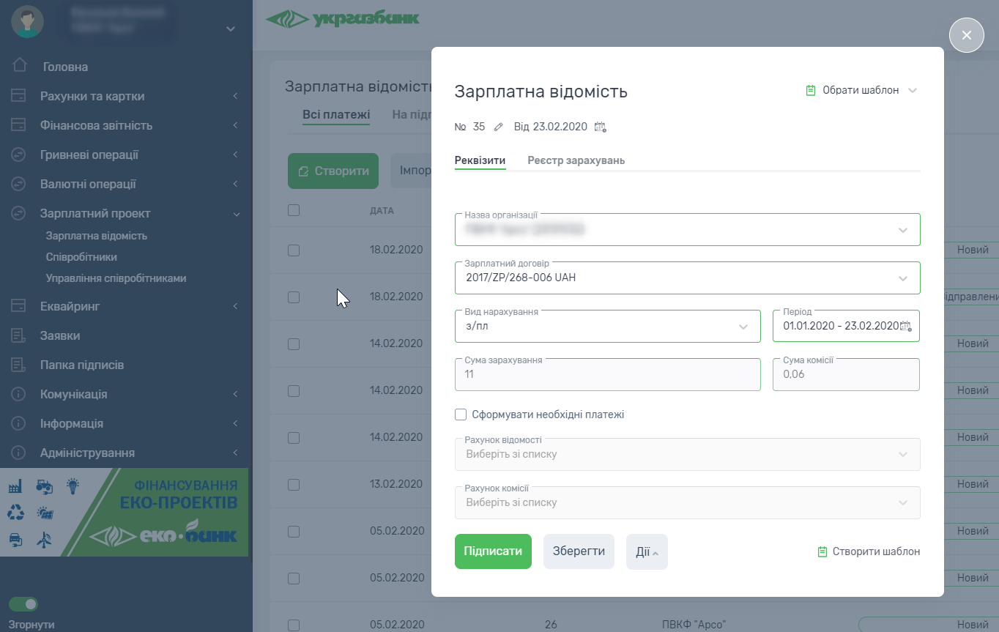

2.1 Вкладка реквизиты
Заполните реквизиты ведомости путем выбора из выпадающего списка.
- Название организации;
- Зарплатный договор (если нет доступных значений для выбора, клиент не имеет договора на зарплатный проект, необходимо обратится в банк);
- Вид начисления - выбор из справочника;
- Выбор периода - осуществляется из выпадающего списка нажмите на период для указания дат, и из открывающегося календаря выберите даты;
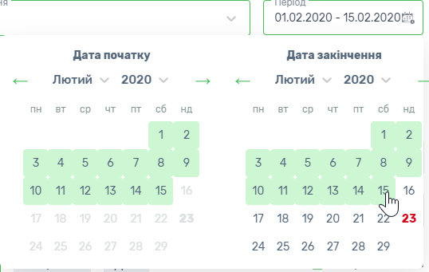
- Сумма зачисления и сумма комиссии формируется автоматически, после заполнения реестра зачисления.
- Если необходимо создать документы по ведомости поставьте отметку и выберите счета с которых будет списываться сумма по ведомости и сумма комиссии.

2.2 Вкладка реестр зачислений
- Нажмите добавить сотрудника, из появившегося справочника, выберите одну или несколько записей, можно воспользоваться поиском по всем сотрудникам. Нажмите кнопку “Добавить”.
Важно! Если список сотрудников пуст, или не удалось найти нужного сотрудника, система обновляет список сотрудников в автоматическом режиме ночью.
- Установите сумму сотрудникам. Установить сумму можно как для всех сотрудников так и для каждого отдельно. Выберите сотрудника(ков) установив чекбокс на нужных записях, нажмите кнопку “Установить сумму” введите сумму и примените ввод. Для установки суммы отдельному сотруднику, нажмите на меню действий, и выберите “Установить сумму”
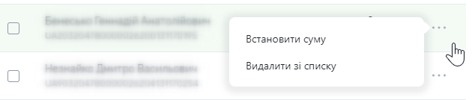
- После того как список сотрудников определен и заполнен - перейдите на вкладку реквизиты, сумма по ведомости и сумма комиссии будет рассчитана автоматически.

Подготовленную ведомость можно сохранить, для дальнейшей обработки или подписать. При подписи ведомости, если по ведомости были сформированы документы, их необходимо подписать и отправить в банк, после этого ведомость будет автоматически отправлена на обработку. Если документы не формировались, при подписи ведомость отправляется на обработку сразу. Связанные документы по ведомости отображаются на вкладке “Связные документы”

2.3 Импорт ведомости
Поддерживаемый формат файлов (dbf,xls,csv), файлы имеют одинаковую структуру:

№ | Назва поля | Тип поля | Примітки
1 | SBK_FIO | char[40] | П.І.Б. працівника
2 | SBK_INN | char[10] | Реєстраційний номер облікової картки платника податків працівника
3 | SBK_NUM | char[25] | Номер персонального поточного рахунку працівника Клієнта (надається Банком)
4 | SBK_SUM | number[10,2] | Сума на зарахування
5 | IBAN_NUM | char[29] | Номер персонального поточного рахунку працівника Клієнта у форматі IBAN (надається Банком)

- Для начала импорта нажмите кнопку “Импорт” В открывшемся окне укажите формат файла ведомости, нажмите кнопку прикрепить файл. Выберите необходимый файл с ведомостью. Нажмите кнопку “Загрузить”.
- В результате загрузки появятся записи из ведомости. На вкладке “Успешные” нажмите кнопку “Сохранить”
- Ведомость создана. Необходимо выбрать вид начисления и период, аналогично как описано при создании ведомости в ручном режиме

